# 富康社区党日活动

2022年1月10日，富康社区开展“听党话、感党恩、跟党走”主题党日活动，活动共分为三个程序。

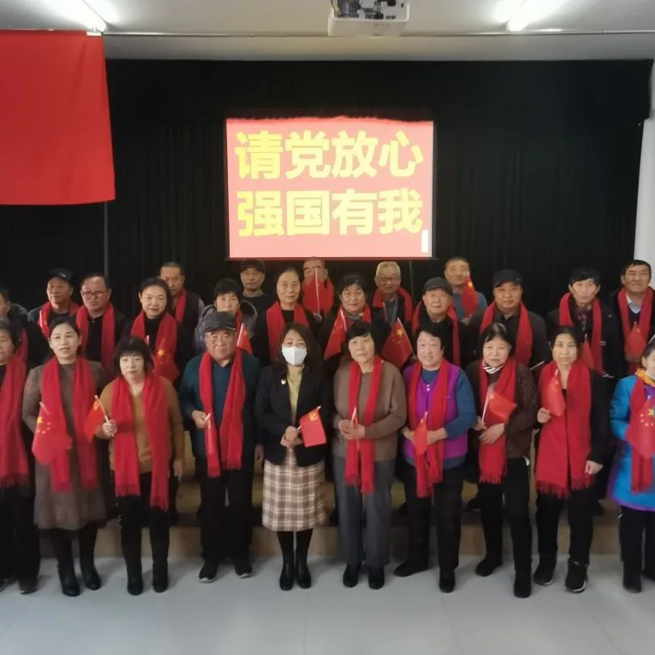

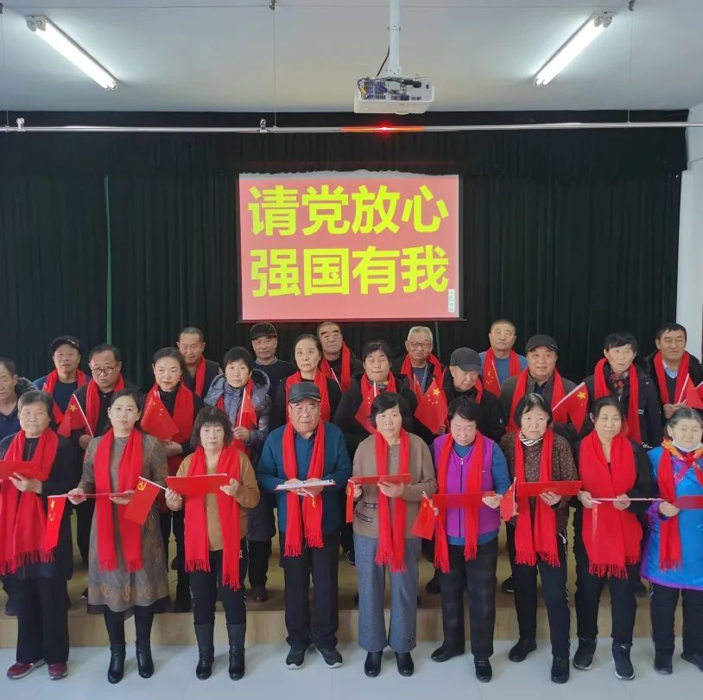

     第一个程序，参加活动的党员共同朗诵诗歌儿《请党放心、强国有我 》，今天，我们歌颂人民英雄的荣光，见证如他们所愿的梦想。今天，我们向党致以青春的礼赞，走过百年风华正茂的中国共产党。今天，我们对党许下永生的誓言，新的百年，听党话、感党恩、跟党走，同心向党，奔赴远方。一句句铿锵有力的话语，都是党员们一声声对党忠诚的誓言。让党员的心灵再一次受到洗礼。

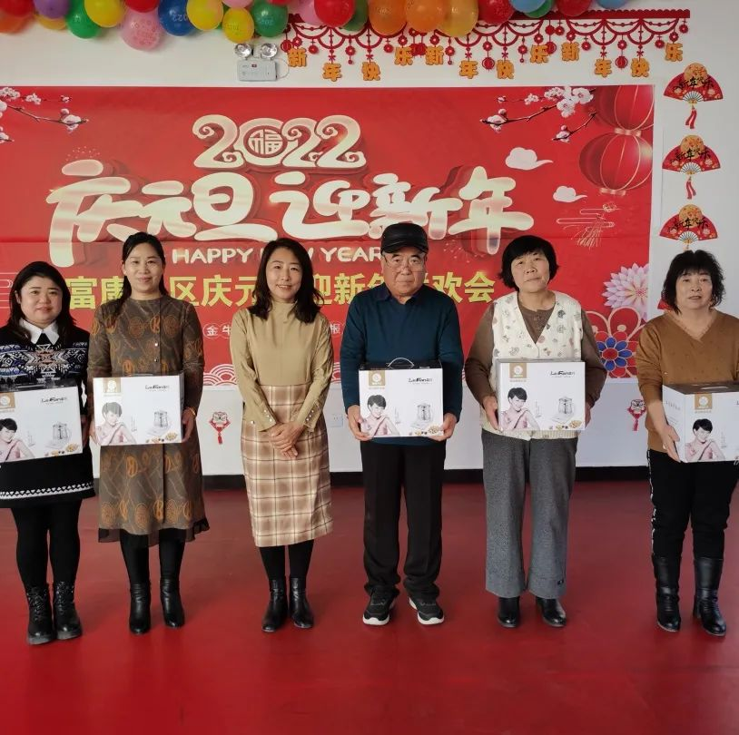

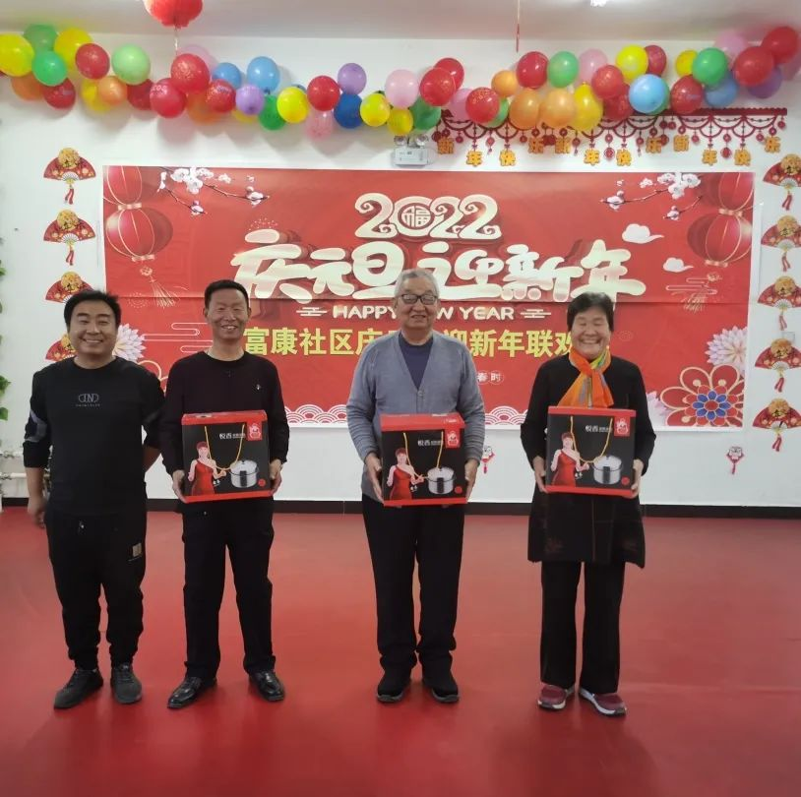

    第二个程序，为年度优秀党支部书记和优秀党员颁发奖品，设立此项奖励是通过这种形式，对网格支部书记和党员进行激励，提高他们干事创业的积极性，深挖党员干事创业的主观能动性。

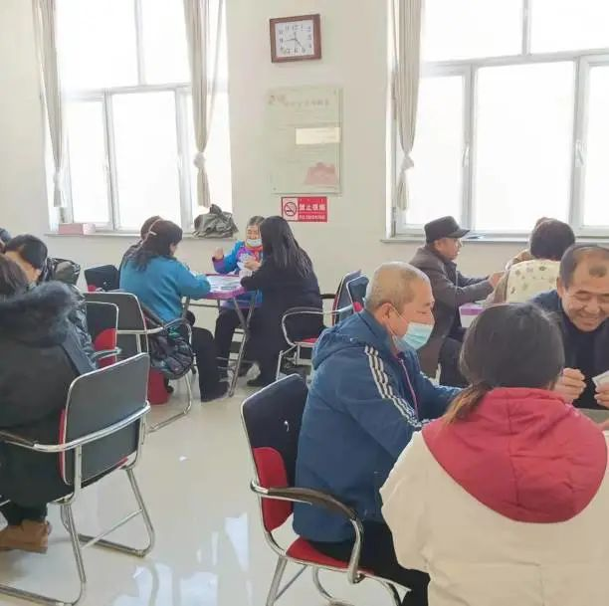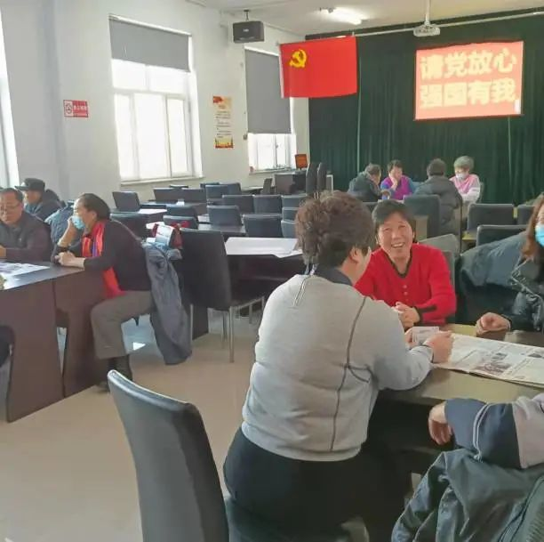    第三个程序，迎新年扑克赛。今天参加比赛的党员有40多人，经过一个下午的激烈角逐，最终决出一等奖两名，二等奖两名，三等奖四名,社区党委分别为他们准备了不同的奖品，并为每一名参赛的党员都准备了一份纪念参与奖。

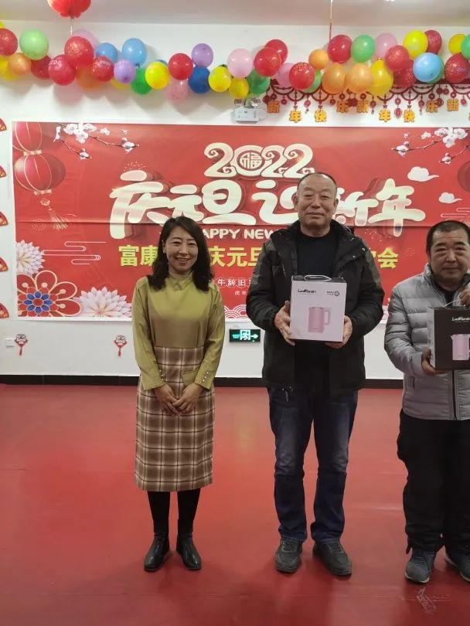

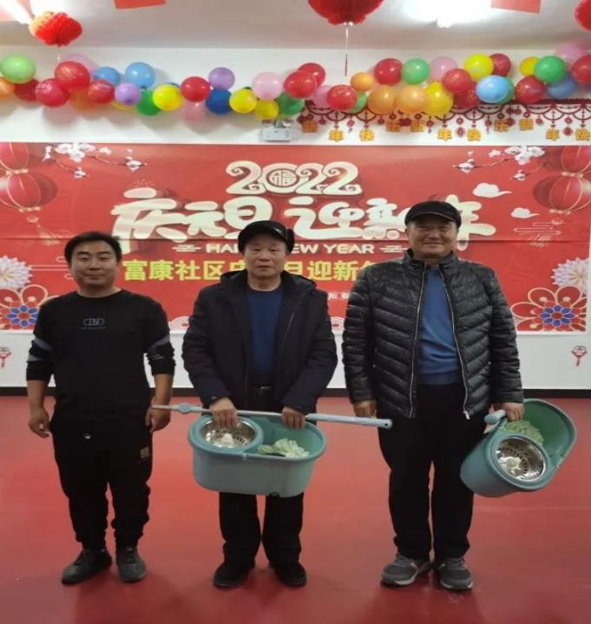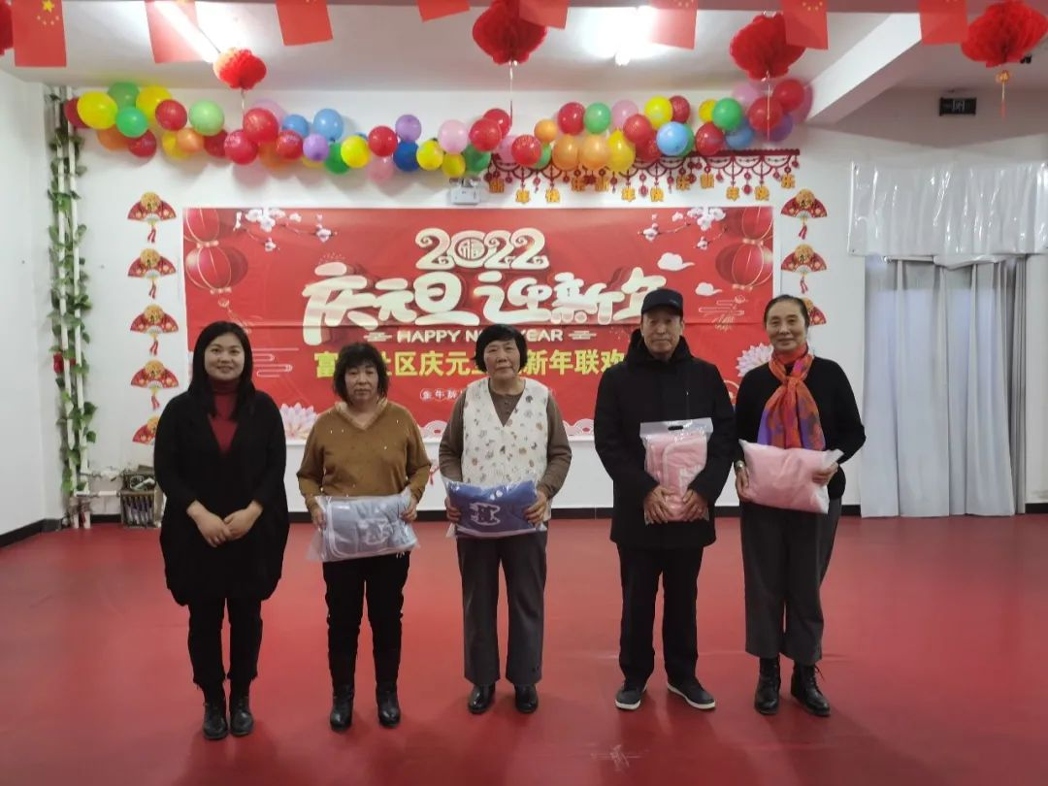

     开展党日活动，可以增加党员对党组织的认同，提升基层党组织的凝聚力和组织能力，从而令党组织更好地发挥出战斗堡垒作用。